Муниципальное бюджетное дошкольное образовательное учреждение
комбинированного вида детский сад № 22 «Земляничка»

КОНСУЛЬТАЦИЯ ДЛЯ ВОСПИТАТЕЛЕЙ
«Особенности работы воспитателя
в логопедической группе»

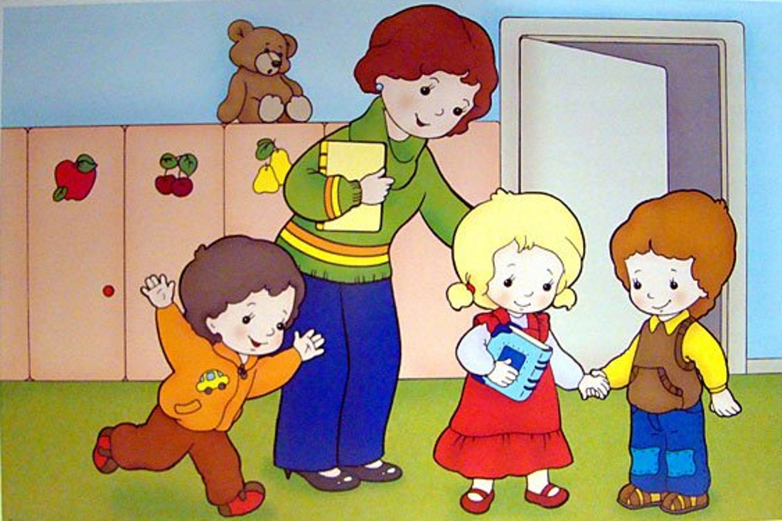

Учитель-логопед Криволевич Е. П.

Особенности работы воспитателя в коррекционных группах

Специфика работы воспитателя в группах компенсирующего типа определяется имеющимися у каждого такого дошкольника:
- речевыми недостатками;
- неполной сформированностью процессов, тесно связанных с речевой деятельностью (внимания, памяти, словесно-логического мышления, пальцевой и артикуляционной моторики);
- характерологическими особенностями.
Коррекционные задачи воспитателя логопедической группы
- Постоянное совершенствование артикуляционной, тонкой и общей моторики.
- Закрепление произношения поставленных логопедом звуков.
- Обогащение, уточнение и активизация отработанной лексики в соответствии с лексическими темами программы.
- Упражнение в правильном употреблении сформированных грамматических категорий.
- Развитие внимания, памяти, логического мышления в играх и упражнениях на бездефектном речевом материале.
- Формирование связной речи.
- Закрепление формирующихся навыков звуко-слогового анализа и синтеза (закрепление навыков чтения и письма).

Основные направления коррекционной работы воспитателя
- Артикуляционная гимнастика (с элементами дыхательной и голосовой). Выполняется в течение дня 3-5 раз.
- Пальчиковая гимнастика. Выполняется в комплексе с артикуляционной 3-5 раз
в день.
- Корригирующая мини-гимнастика для профилактики нарушений осанки и стопы.
Выполняется ежедневно после сна.
- Вечерние индивидуальные занятия воспитателя с детьми по заданию логопеда, закрепляющие звукопроизношение, по индивидуальным тетрадям детей.

Содержание занятий определено адаптированной программой:

- проговаривание слогов, слов, предложений на закрепляемый звук;
- повторение скороговорок, коротких рассказов, стихов;
- упражнения в звуко-слоговом анализе и синтезе;
- повторение лексико-грамматических упражнений;
- упражнения на развитие внимания, памяти, мышления.

- Фронтальные занятия по программе ДОУ (в соответствии с календарным планом логопедической работы). Отличительной особенностью фронтальных занятий воспитателя в логопедической группе является то, что, кроме образовательных и воспитательных задач, перед ним стоят и коррекционные задачи, непосредственно связанные с темой каждого занятия.
- Коррекционная работа вне занятий: во время режимных моментов, самообслуживания, хозяйственно-бытового труда и труда на природе, на прогулке, экскурсии, в играх и развлечениях. Особая значимость этой работы заключается в том, что она является широкой практикой свободного речевого общения детей и закрепления речевых навыков в их повседневной жизни и деятельности.
Координация работы воспитателя и логопеда
при коррекции звукопроизношения

Логопед /цель | Воспитатель /цель
Исправляет нарушения речи: готовит артикуляционный уклад дефектных звуков, ставит их, автоматизирует | Под руководством логопеда активно участвует в коррекционной работе: автоматизирует поставленные звуки в словах, словосочетаниях, фразах
Подготовительный этап
В зависимости от характера нарушения звука вырабатывает и тренирует движения органов артикуляционного аппарата, которые были неправильными или отсутствовали. | По заданию логопеда в игровой форме закрепляет у детей движения и положения органов артикуляционного аппарата («Сказки о веселом язычке»)
Этап появления звука
Ставит звуки, предварительно отрабатывая артикуляционный уклад нужного звука; при этом использует специальные приемы и отработанные на предыдущем этапе движения органов артикуляционного аппарата | Закрепляет произнесение поставленного логопедом звука, фиксируя внимание ребенка на его звучании и артикуляции, используя картинки-символы и звукоподражания
Этап усвоения звука (правильное произнесение звука в речи)
Автоматизирует поставленные звуки; вырабатывает дифференциацию звуков на слух и в произношении; последовательно вводит его в речь (в слог, слово, предложение, потешки, стихотворения, рассказы, в самостоятельную речь) | По заданию логопеда с отдельными детьми закрепляет: поставленный логопедом звук, дифференциацию его со смешиваемыми фонемами на слух и в произношении, используя речевой материал, рекомендованный логопедом

Поэтапная работа логопеда и воспитателя по лексической теме

Этапы | Содержание работы | Исполнитель
1. | Изучение по данной теме соответствующих понятий,  названий предметов, действий и признаков  Экскурсии, целевые прогулки, продуктивная деятельность  детей (рисование, аппликация, лепка, конструирование),  непосредственно связанная с изучаемой темой. | Воспитатель, логопед  Воспитатель
2. | Предметные занятия, беседы; подробное рассматривание предметов; выделение их основных частей, признаков, действий, выполняемых с ними; функций предметов  Упражнения в практическом словоизменении (на лексическом материале изучаемой темы); сравнение двух однородных предметов и на этой основе составление соответствующих высказываний (ответы на вопросы, короткие описания и др.).  Целенаправленная работа над предложением. | Воспитатель  Логопед, воспитатель под рук-вом логопеда
3. | Продолжение работы над предложением Отработка различных моделей словоизменения  Разучивание стихотворений, загадок, коротких текстов по изучаемой теме. | Логопед, воспитатель  Воспитатель
4. | Пересказ тексов по изучаемой теме, составление рассказов по картинкам, из опыта; описание предметов и др.  Драматизация сказок (рассказов): «инсценирование», театр кукол, театр «теней» и др. | Логопед, воспитатель  Воспитатель, логопед

Разграничение функций логопеда и воспитателя
в процессе работы по лексической теме

Логопед | Воспитатель
1. На групповых занятиях знакомит детей с каждой новой лексико-грамматической категорией, выявляя тех детей, для которых необходимо закрепление материала, и осуществляет эту работу на индивидуальных логопедических занятиях.  2. Руководит работой воспитателя по расширению, уточнению и активизации словарного запаса дошкольников на занятиях и в свободное от занятий время | 1. Проводит занятия по развитию речи, ознакомлением с окружающим и художественной литературой с учетом изучаемых лексических тем.  2. Пополняет, уточняет и активизирует словарный запас детей в процессе большинства режимных моментов (сборы на прогулку, дежурство, умывание, игры и пр.); систематически контролирует грамматическую правильность речи детей в течение всего времени общения с ними

